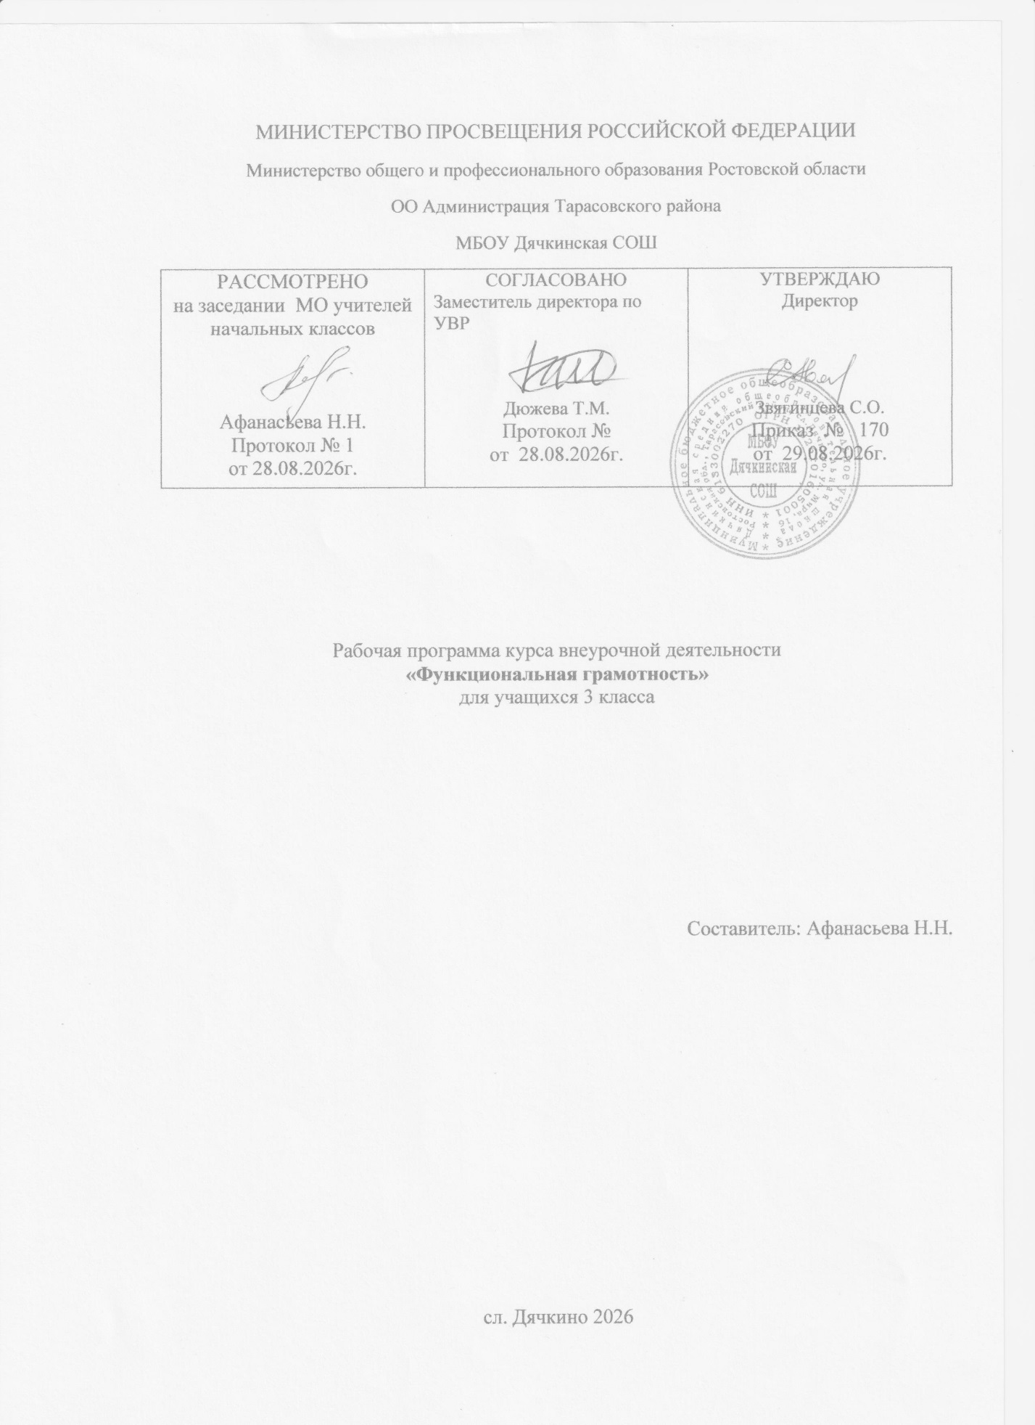

ПРОГРАММА КУРСА
«Функциональная грамотность»

Пояснительная записка
Программа курса внеурочной деятельности для третьего класса «Функциональная грамотность» разработана в соответствии с требованиями Федерального государственного образовательного стандарта начального общего образования, требованиями к основной образовательной программе начального общего образования.
Программа «Функциональная грамотность» учитывает возрастные, общеучебные и психологические особенности младшего школьника.
Цель программы: создание условий для развития функциональной грамотности.
Целью изучения блока «Читательская грамотность» является развитие способности учащихся к осмыслению письменных текстов и рефлексии на них, использования их содержания для достижения собственных целей, развития знаний и возможностей для активного участия в жизни общества. Оценивается не техника чтения и буквальное понимание текста, а понимание и рефлексия на текст, использование прочитанного для осуществления жизненных целей.
Целью изучения блока «Математическая грамотность» является формирование у обучающихся способности определять и понимать роль математики в мире, в котором они живут, высказывать хорошо обоснованные математические суждения и использовать математику так, чтобы удовлетворять в настоящем и будущем потребности, присущие созидательному, заинтересованному и мыслящему гражданину.
Целью изучения блока «Финансовая грамотность» является развитие экономического образа мышления, воспитание ответственности и нравственного поведения в области экономических отношений в семье, формирование опыта применения полученных знаний и умений для решения элементарных вопросов в области экономики семьи.
Целью изучения блока «Естественно-научная грамотность» является формирование у обучающихся способности использовать естественно-научные знания для выделения в реальных ситуациях проблем, которые могут быть исследованы и решены с помощью научных методов, для получения выводов, основанных на наблюдениях и экспериментах. Эти выводы необходимы для понимания окружающего мира и тех изменений, которые вносит в него деятельность человека, а также для принятия соответствующих решений.
Программа курса внеурочной деятельности «Функциональная грамотность» предназначена для реализации в 3 классе начальной школы и рассчитана на 34 часа (при 1 часе в неделю).
В первом полугодии проводятся занятия по формированию читательской и естественно-научной грамотности, во втором полугодии – по формированию математической и финансовой грамотности.

Содержание программы
Читательская грамотность (1, 3, 5, 7, 9, 11, 13, 15 занятия): научно-познавательные тексты; основная мысль текста, тема текста, деление текста на части, составление плана текста; ответы на вопросы по содержанию прочитанного текста, лексическое значение слов; личностная оценка прочитанного.
Естественно-научная грамотность (2, 4, 6, 8, 10, 12, 14 занятия): особенности жизнедеятельности дождевых червей: кальций и его роль в организме человека, дрожжи, виды облаков, свойства мела, свойства мыла, восковые свечи, магнит и его свойства.
Финансовая грамотность (18, 20, 22, 24, 26, 28, 30, 32 занятия): бюджет, уровни государственного бюджета, семейный бюджет, заработная плата, пенсия, дополнительные доходы (выигрыш, клад, пособия). Обязательные, желаемые и непредвиденные расходы. Налоги. Экономия семейного бюджета.
Математическая грамотность (19, 21, 23, 25, 27, 29, 31, 33 занятия): нахождение значений математических выражений в пределах 100000, составление числовых выражений и нахождение их значений, задачи на нахождение суммы; задачи на нахождение части числа, задачи на увеличение и уменьшение числа на несколько единиц, решение задачи с тройкой величин «цена, количество, стоимость», чтение и заполнение таблиц, столбчатых и круговых диаграмм, работа с графиками.

Планируемые результаты освоения курса
Программа обеспечивает достижение третьеклассниками следующих личностных, метапредметных результатов.

Личностные результаты изучения курса:
– осознавать себя как члена семьи, общества и государства: участие в обсуждении финансовых проблем семьи, принятии решений о семейном бюджете;
– овладевать начальными навыками адаптации в мире финансовых отношений: сопоставление доходов и расходов, простые вычисления в области семейных финансов;
– осознавать личную ответственность за свои поступки;
– уметь сотрудничать со взрослыми и сверстниками в различных ситуациях.

Метапредметные результаты изучения курса:
Познавательные:
– осваивать способы решения проблем творческого и поискового характера: работа над проектами и исследования;
– использовать различные способы поиска, сбора, обработки, анализа и представления информации;
– овладевать логическими действиями сравнения, обобщения, классификации, установления аналогий и причинно-следственных связей, построения рассуждений, отнесения к известным понятиям;
– использовать знаково-символические средства, в том числе моделирование;
– ориентироваться в своей системе знаний: отличать новое от уже известного;
– делать предварительный отбор источников информации: ориентироваться в потоке информации;
– добывать новые знания: находить ответы на вопросы, используя учебные пособия, свой жизненный опыт и информацию, полученную от окружающих;
– перерабатывать полученную информацию: сравнивать и группировать объекты;
– преобразовывать информацию из одной формы в другую.

Регулятивные:
– проявлять познавательную и творческую инициативу;
– принимать и сохранять учебную цель и задачу;
– планировать ее реализацию, в том числе во внутреннем плане;
– контролировать и оценивать свои действия, вносить соответствующие коррективы в их выполнение;
– уметь отличать правильно выполненное задание от неверного;
– оценивать правильность выполнения действий: знакомство с критериями оценивания, самооценка и взаимооценка.

Коммуникативные:
– адекватно передавать информацию и выражать свои мысли в соответствии с поставленными задачами и отображать предметное содержание и условия деятельности в речи;
– доносить свою позицию до других: оформлять свою мысль в устной и письменной речи (на уровне одного предложения или небольшого текста);
– слушать и понимать речь других;
– совместно договариваться о правилах работы в группе;
– учиться выполнять различные роли в группе (лидера, исполнителя, критика).

Предметные результаты изучения блока «Читательская грамотность»:
– способность понимать, использовать, оценивать тексты, размышлять о них и заниматься чтением для того, чтобы достигать своих целей, расширять свои знания и возможности, участвовать в социальной жизни;
– способность различать тексты различных жанров и типов;
– умение находить необходимую информацию в прочитанных текстах;
– умение задавать вопросы по содержанию прочитанных текстов;
– умение составлять речевое высказывание в устной и письменной форме в соответствии с поставленной учебной задачей.

Предметные результаты изучения блока «Математическая грамотность»:
– способность формулировать, применять и интерпретировать математику в разнообразных контекстах;
– способность проводить математические рассуждения;
– способность использовать математические понятия, факты, чтобы описать, объяснить и предсказывать явления;
– способность понимать роль математики в мире, высказывать обоснованные суждения и принимать решения, которые необходимы конструктивному, активному и размышляющему человеку.

Предметные результаты изучения блока «Финансовая грамотность»:
– понимание и правильное использование финансовых терминов;
– представление о семейных расходах и доходах;
– умение проводить простейшие расчеты семейного бюджета;
– представление о различных видах семейных доходов;
– представление о различных видах семейных расходов;
– представление о способах экономии семейного бюджета.

Предметные результаты изучения блока «Естественно-научная грамотность»:
– способность осваивать и использовать естественно-научные знания для распознания и постановки вопросов, для освоения новых знаний, для объяснения естественно-научных явлений и формулирования основанных на научных доказательствах выводов;
– способность понимать основные особенности естествознания как формы человеческого познания.

Оценка достижения планируемых результатов
Обучение ведется на безотметочной основе.
Для оценки эффективности занятий можно использовать следующие показатели:
- степень помощи, которую оказывает учитель учащимся при выполнении заданий;
- поведение детей на занятиях: живость, активность, заинтересованность обеспечивают положительные результаты;
- результаты выполнения тестовых заданий и заданий из конкурса эрудитов, при выполнении которых выявляется, справляются ли ученики с ними самостоятельно;
косвенным показателем эффективности занятий может быть повышение качества успеваемости по математике, русскому языку, окружающему миру, литературному чтению и другим

Календарно-тематическое планирование (3 класс)
№ п/п | Тема занятия | Всего часов | В том числе |  | Дата проведения
№ п/п | Тема занятия | Всего часов | Теория | Практика
 | Про дождевого червяка. | 1 | 0,5 | 0,5 | 2.09
 | Кальций. | 1 | 0,5 | 0,5 | 9.09
 | Сколько весит облако? | 1 | 0,5 | 0,5 | 16.09
 | Хлеб, всему голова. | 1 | 0,5 | 0,5 | 23.09
 | Про мел. | 1 | 0,5 | 0,5 | 30.09
 | Про мыло. | 1 | 0,5 | 0,5 | 7.10
 | История свечи. | 1 | 0,5 | 0,5 | 14.10
 | Магнит. | 1 | 0,5 | 0,5 | 21.10
 | Дождевые черви. | 1 | 0,5 | 0,5 | 11.11
 | Полезный кальций. | 1 | 0,5 | 0,5 | 18.11
 | Про облака. | 1 | 0,5 | 0,5 | 25.11
 | Про хлеб и дрожжи. | 1 | 0,5 | 0,5 | 2.12
 | Интересное вещество мел. | 1 | 0,5 | 0,5 | 9.12
 | Чем интересно мыло и как оно «работает»? | 1 | 0,5 | 0,5 | 16.12
 | Про свечи. | 1 | 0,5 | 0,5 | 23.12
 | Волшебный Магнит. | 1 | 0,5 | 0,5 | 30.12
 | Проверь себя. | 1 | 0,5 | 0,5 | 13.01
 | Что такое «бюджет»? | 1 | 0,5 | 0,5 | 20.01
 | Семейный бюджет. | 1 | 0,5 | 0,5 | 27.01
 | Откуда в семье берутся деньги? Зарплата. | 1 | 0,5 | 0,5 | 3.02
 | Откуда в семье берутся деньги? Пенсия и социальные пособия. | 1 | 0,5 | 0,5 | 10.02
 | Откуда в семье берутся деньги? Наследство, вклад выигрыш. | 1 | 0,5 | 0,5 | 17.02
 | На что тратятся семейные деньги? Виды расходов. | 1 | 0,5 | 0,5 | 24.02
 | На что тратятся семейные деньги? Обязательные платежи. | 1 | 0,5 | 0,5 | 3.03
 | Как сэкономить семейные деньги? | 1 | 0,5 | 0,5 | 10.03
 | Расходы и доходы бюджета. | 1 | 0,5 | 0,5 | 17.03
 | Планируем семейный бюджет. | 1 | 0,5 | 0,5 | 24.037.04
 | Подсчитываем семейный доход. | 1 | 0,5 | 0,5 | 14.04
 | Пенсии и пособия. | 1 | 0,5 | 0,5 | 21.04
 | Подсчитываем случайные (нерегулярные) доходы. | 1 | 0,5 | 0,5 | 28.045.05
 | Подсчитываем расходы. | 1 | 0,5 | 0,5 | 12.05
 | Расходы на обязательные платежи. | 1 | 0,5 | 0,5 | 19.05
 | Подсчитываем сэкономленные деньги. | 1 | 0,5 | 0,5 | 26..05
 | Итого: | 33 | 16,5 | 16,5

